


实验（训）室建设项目立项申请表

实验（训）室名称： | 电 工 实 训 室
适用学科专业： | 机械设计制造及其自动化、机械电子工程、机器人工程、电气工程及其自动化
项目负责人： | 顾燕
计划完成日期： | 2020.10
申报单位： | 机械工程学院
申报日期： | 2020.5.26

南通理工学院教务处制
一、项目概述
项目名称 | 电工实训室
项目负责人 | 顾燕 |  | 职称 | 讲师 |  |  | 职务 | 机电教研室副主任 | 电话 | 18796154316
项目类别 | 基础□ 专业□ 新建£ 改建£ 扩建R
学年使用总人时数 | 35400 | 学年可利用总人时数 |  |  | 60000 |  |  | 设备利用率 | 0.69
学年该实验学时数 | 768 | 学年该实验室额定学时数 |  |  | 960 |  |  | 实验室利用率 | 0.8
实验（训）室容纳人数 | 50 | 实验室分组数 |  |  | 50 |  |  | 主体设备台套数 | 50
建设投资  总金额 |  |  | 实验（训）  场地 |  |  | 拟用地址 |  |  | D-4F
建设投资  总金额 |  |  |  |  |  | 面积需求 |  |  | 100M²
1.项目建设必要性
【立项依据：国内外高校同类实验设施的比较研究；实验（训）室原有设备使用率、新旧程度等；本实验（训）室及其主要设备在教学中的地位与作用；该项目所承担科研、社会服务等任务】
应用型本科高校中的实习教学在本科人才教学体系中具有十分重要的地位。电工实训室建在D楼204教室，共有25个工作台，每个工作台有2个工位，可以同时容纳50个人实习。承担过机械设计制造及其自动化专业、机械电子工程专业、电气工程及其自动化专业、新能源科学与工程等专业的学生实习，涉及到《电工电子学》、《机电传动控制》、《电机与拖动》、《电路原理》、《电气控制与PLC应用》等课程的课程课内实验和《电工电子实习》、《机电设备安装实习》、《机电一体化综合实习》等课程的专项技能实习。每学期约有近20周左右的时间均有课程开设其中，使用率较高。但是近几年随着机制、机电、机器人、电气自动化、自动化、新能源工程等专业招生人数不断增加，因此仅依靠一个电工实训室D204远远不能提供足够的实训条件，因此有必要申请扩建一个电工实训室。
2.项目建设可行性
【主要包括用房、人员、设备利用率等，即在考虑教学组织形式、管理方式的基础上，就如何在设备选型、配置、建设进度安排方面综合考虑效益、效率和效果，提高投资效益和设备设施的利用率。】
根据应用型本科对人才培养的要求，要加强实验实习的课时分配比例，因此要加强实验室的建设。D-4F电工实训室内建筑面积100m²，需要重新敷设三相电源和单相电源电源线。需要重新购置实验实训台，按照应用型人才培养方案对本科生教学的要求，定制实训台，既满足课内实验的基本配置，同时能够满足学生专项实习、考取南通市劳动和社会保障局的技能证书实习的要求。实训台由桌面和操作台两部分组成，桌面采用不锈钢板制成，桌面刷绝缘漆，安全牢固，经久耐用。操作台由铝型材搭建框架和不锈钢的网孔板组成。操作台上安装电源控制器、单相插座、三相插座、变压器（380V/220V、380V/110V、220V/48V、220V/24V、220V/12V、220V/9V等）、24V稳压电源等，常用低压电气元件、可编程序控制器、变频器、触摸屏以及一些保护器件。
配置了这些设备之后可以大大提升实训室的硬件条件，可作为开放性实验室，夯实学生学习工业自动化基础知识，还可作为教师科研和申报课题的研究场所。由此可见，改建实训室一举多得，而且经久耐用，具有一定的可行性。
3.建设目标
【建设的预期目标，是要能够满足教学的多样性需求：如教学实验（训）的需求，即能完成哪些实验（训）项目，能实现哪些学生实验（训）目标；为以后的教学研究提供保障和可持续发展平台。】
扩建电工实训室的操作台可以根据我校开设的相关的电气方面、控制方面的课程实验实习项目定制，因此设备的使用率是很好的，也一定能够满足我校的电气方面、控制方面实验实习教学要求。实验台不仅可以按照固定模块开设实验项目，同时也可以创新的改造，为老师提供了开发性实验的功能，同时也为学生进行创新性项目及毕业设计提供了良好的平台。
二、项目建设的预期效益
1.实验（训）教学
课程名称 | 教学实验（训）项目 | 项目  类型 | 学时数 | 实验（训）  人数 | 学年使用人时数 | 面向专业
电气控制与PLC应用 | PLC开关量 | 实验 | 4 | 160 | 640 | 机械电子工程、机器人工程
电气控制与PLC应用 | PLC顺序控制 | 实验 | 4 | 160 | 640 | 机械电子工程、机器人工程
电气控制与PLC应用 | PLC功能指令 | 实验 | 4 | 160 | 640 | 机械电子工程、机器人工程
电工电子学 | 三相电机控制线路安装与调试 | 实验 | 2 | 200 | 400 | 机械设计制造及其自动化
电工电子实习 | 1.电工线路安装  2.电子线路焊接 | 实习 | 60 | 160 | 9600 | 机械电子工程、机器人工程
电工电子实习 | 1.电工线路安装  2.电子线路焊接 | 实习 | 60 | 200 | 12000 | 机械设计制造及其自动化
机电传动控制 | 电气线路安装、PLC编程、变频器参数设置 | 实验 | 6 | 200 | 1200 | 机械设计制造及其自动化
机电设备安装实习 | 电气线路安装与调试 | 实习 | 90 | 100 | 9000 | 机械电子工程
机电一体化综合实习 | 电气线路设计、安装与调试 | 实习 | 60 | 80 | 4800 | 机械电子工程
电气控制与PLC应用课程设计 | 设计可编程序控制器的控制方案、安装与调试 | 实习 | 30 | 80 | 2400 | 机械电子工程
【项目类型为验证、综合、设计性。在实验（训）项目设置上要尽量减少不必要的验证性实验（训）项目，综合性、设计性和研究性实验（训）项目要占一定的比例，保证实验（训）项目开出率达到100%。】
2.科学研究
序号 | 科研主要方向 | 科研实验项目 | 课题来源 | 学年使用人时数
1
2
3
4
3.校内外服务
序号 | 服务项目 | 专业 | 学年使用人时数
1
2
3
4

三、拟购仪器设备、辅助设施（含桌、椅、柜等）清单
1.实验（训）主体仪器设备购置计划
序号 | 仪器设备名称 | 技术参数 | 单位 | 数量 | 单价 | 小计 | 参考  型号 | 参考厂商
1 | 电工操作台 | 网孔板长条眼，孔径M3螺栓、三相和单相插座数量充足、开三个22mm孔 | 台 | 50 |  |  | 定制 | 国优
2 | 断路器 | 10A | 只 | 50 |  |  | 3P | 德力西
3 | 断路器 | 4A | 只 | 100 |  |  | 2P | 德力西
4 | PLC |  | 只 | 50 |  |  | FX3U-32MR | 三菱
5 | 直流继电器 | 含底座 | 只 | 200 |  |  | DC24V | 施耐德
6 | 开关电源 |  | 只 | 50 |  |  | DC24V | 明纬
7 | 信号指示灯 |  | 只 | 150 |  |  | DC24V
8 | 低压电器 | 线圈电压AC220V  辅助触点：四组触点 | 只 | 150 |  |  | CJX2-09  F4-22
8 | 低压电器 | 整定电流4~6A，带固定底座 | 只 | 100 |  |  | JR28-25
8 | 低压电器 | 电子式时间继电器，线圈电压AC220V（含底座） | 只 | 100 |  |  | JSZ3A-B
9 | 线槽 | 30*30线槽板，机柜用线槽（有安装孔） | 米 | 400
10 | 接线端子排 | 纯铜件，导轨组合式接线端子排（带挡板） | 盒 | 15 |  |  | TBR-10A
11 | 导轨 | 35mm宽卡槽（1米/根） | 根 | 150
12 | 定制按钮盒 | 8孔、10孔各50只，尺寸见附图，开孔直径均为22mm | 只 | 100 |  |  | 定制
13 | 按钮 | 自复位平头按钮 圆形22mm，红色400，绿色400 | 只 | 800 |  |  | LA38-11
合计

五、实验（训）室平面图
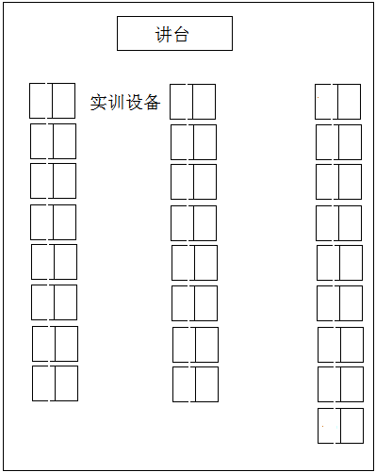

附图1 8孔尺寸图
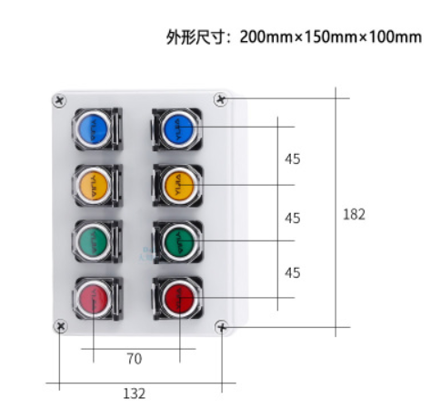
附图2 10孔尺寸图
